[聚焦南通大学附属医院：论文条带图重叠疑云待解](https://mp.weixin.qq.com/s?__biz=Mzk0ODcwOTAyMQ==&mid=2247499069&idx=1&sn=3add08f1e4ab27f71620d3004379ccc3)

柯南君[柯南科研](javascript:void(0);)2025-04-20 15:15:21浙江

Conan scientific research

**质疑资讯**

**科研诚信**

**撤稿披露**

2022年8月，南通大学附属医院、南通大学联合在Journal of Cardiovascular Pharmacology（IF2.6002/4区）期刊上发表了一篇论文。在发表3年后，因图片组内重复在pubpeer上被读者质疑。论文题为“The Regulatory Mechanism and Effect of Receptor-Interacting Protein Kinase 3 on Phenylephrine-Induced Cardiomyocyte Hypertrophy”。

第一作者：南通大学的Xue Wang

通讯作者：南通大学的Wei Zhang，南通大学附属医院的Yan Jiang

该研究由国家自然科学基金（81873470和82070418）资助。

论文信息

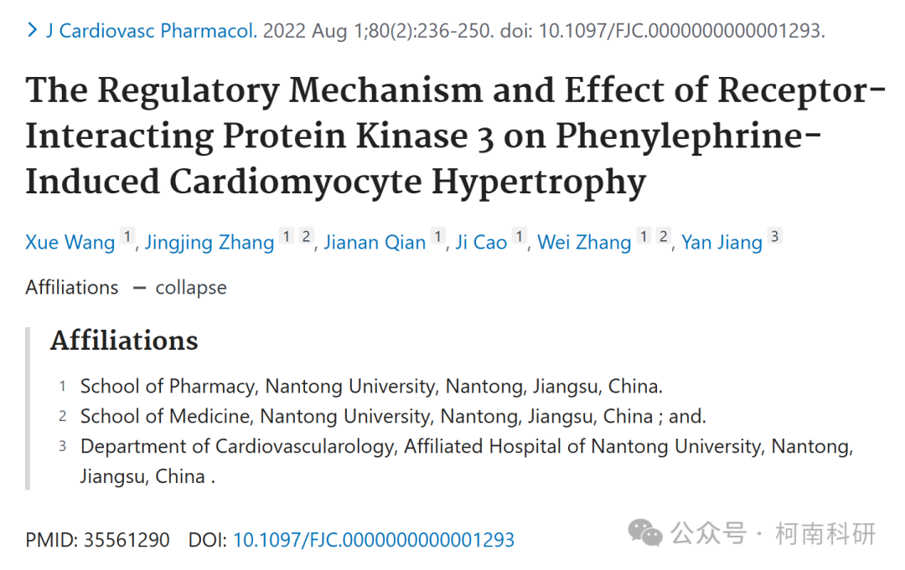

发表期刊

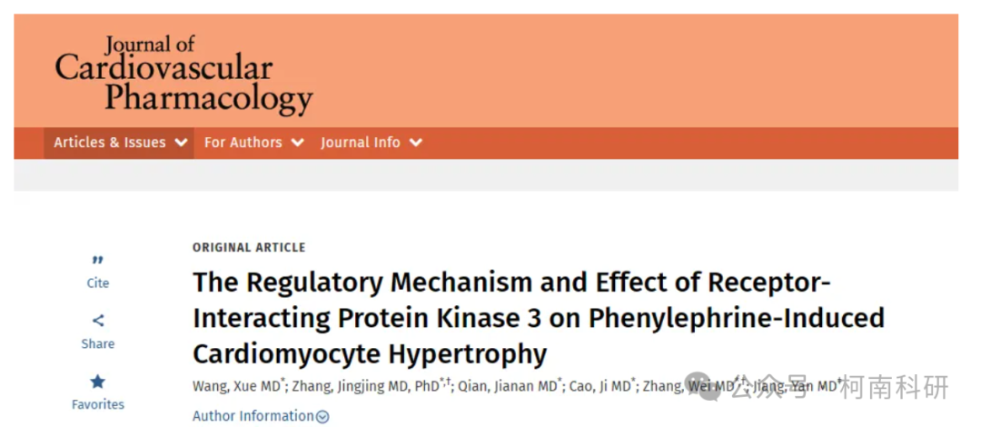

质疑内容

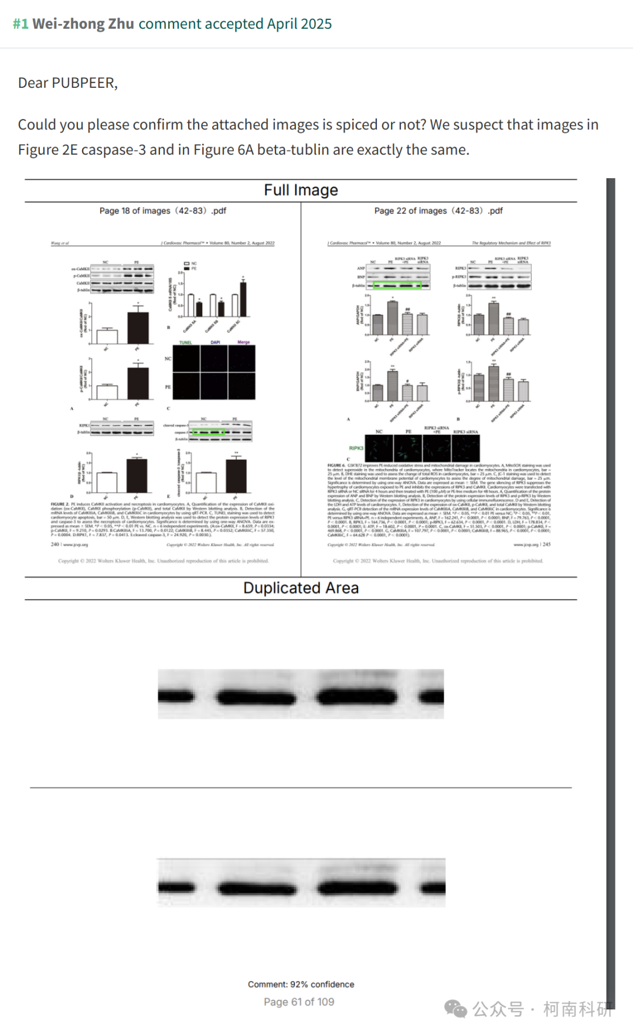

作者回应

针对上述质疑，尚未见到作者在www.pubpeer.com上的回应内容。

参考信息：https://pubpeer.com/publications/7255F4BFA43DE44C45289E485B5DBA

免责声明：信息来源于Pubpeer、Pubmed及相关期刊，提及人名均为音译！

对于文章内容的真实性、完整性、及时性本公众号不做任何保证或承诺，仅供读者参考！

如有侵权，请及时联系公众号后台！

**END**

**柯南科研  
关注最新科研生态，追踪撤稿文量，营造良好科研氛围**

